MUNTATGE MENJADORA PAS A PAS
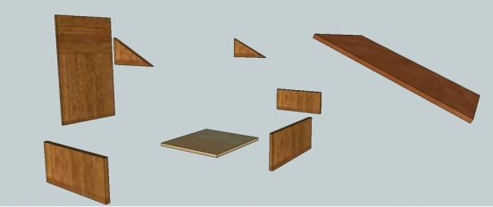 | 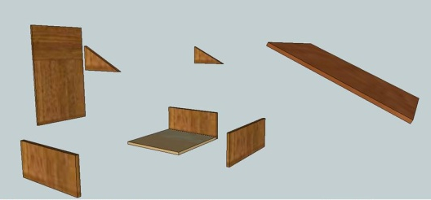
Conjunt de peces a muntar. | Encolar el lateral esquerre amb la base.
Encolar el lateral dret amb la base. | Encolar la part frontal.
Encolar la part posterior de la menjadora. | Encolar el triangle esquerre a 5 cm de la part superior.
Encolar el triangle dret a 5 cm de la part superior. | Encolar teulada amb els triangles i la part posterior de la menjadora.

MUNTATGE A CLASSE
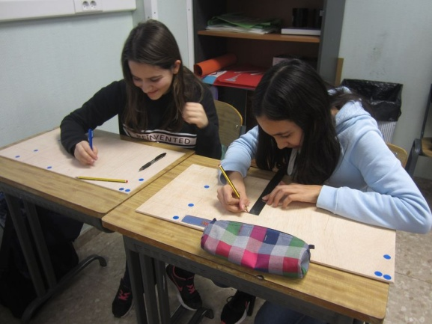 | 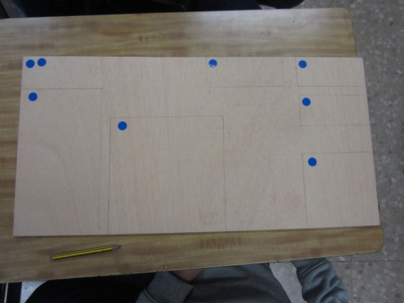
Dibuixar les peces a la fusta de calabó de 30 cm x 60 cm. | Un cop dibuixades totes les peces a la fusta cal verificar que totes les mides siguin correctes. Si estan correctes hi posem un gomet. En cada gomet cal posar-hi el nom de l’alumne.
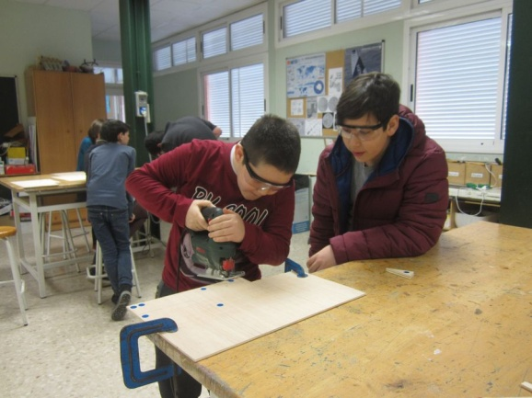 | 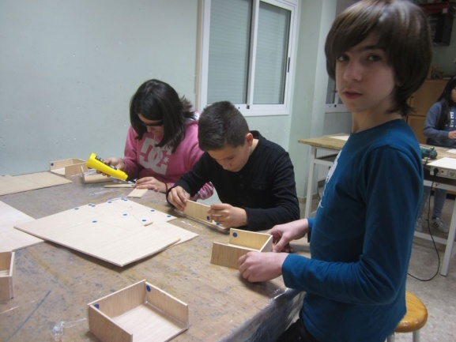
Tallar totes les peces amb la serra de vogir. Cal posar serjants perquè la fusta no es mogui. Atenció cal portar ulleres de protecció!!! | Encolar la part inferior de la menjadora. Utilitzem cola de fuster. Cal recordar que la cola de fuster dóna més resistència que la silicona tèrmica.
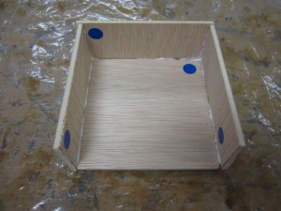 | 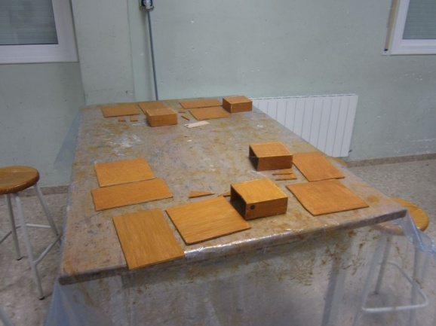
En el procés de posar cola cal posar a la taula un plàstic de protecció. Un cop s’asseca la peça es pot separar fàcilment del plàstic. En cas de no posar plàstic quedaria enganxada la peça a la taula. | Donar diverses capes de vernís a totes les peces de la menjadora.  Sempre que vernissem o pintem cal posar un plàstic a la taula. Quan s’asseca la peça pintada és fàcil desenganxar-la del plàstic.
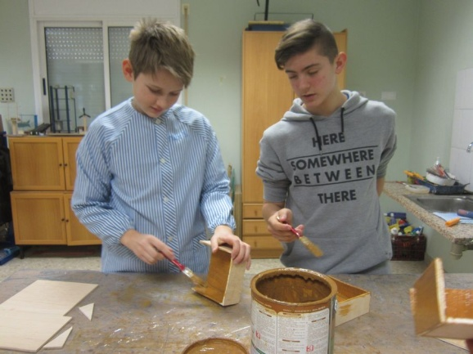 | 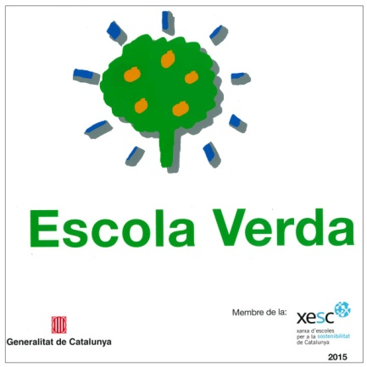
Cal utilitzar pintures el màxim d’ecològiques amb el mínim de continguts volàtils, així evitem minimitzar l’impacte ambiental. Recordar que som escola verda. | Ser escola verda implica tenir un compromís de respecte, lluita i conscienciació medi-ambiental.
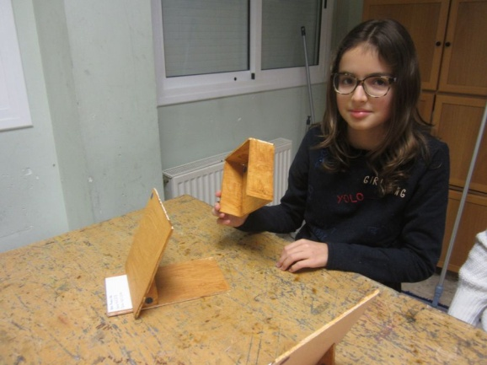 | 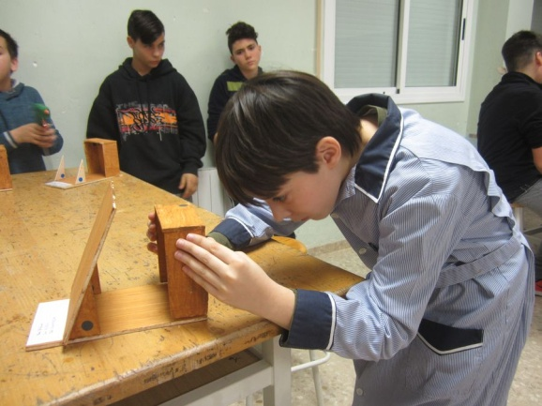
Enganxar la teulada a 5cm de la part superior. | Enganxar la part inferior.
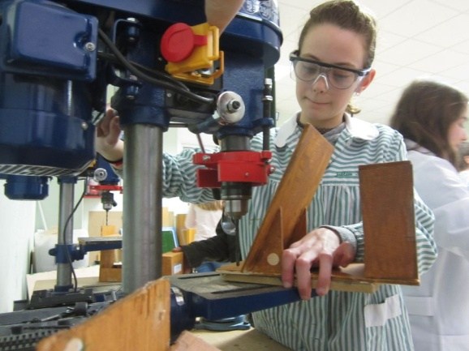
Fer 2 forats amb una broca de diàmetre 4cm per poder penjar la caixa. Els forats s’han de fer a 2 cm de la part superior i a 2 cm del lateral.

QUIN MENJAR CAL POSAR A LA MENJADORA?
Buscarem menjar per ocells silvestres.
No pot ser menjar torrat, ha de ser un producte natural.
Exemple: Pipes negres, pipes, moresc, menjar per caderneres.
Posar foto on es vegi a casa vostra el menjar de la menjadora
